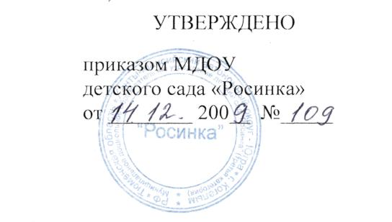
П О Л О Ж Е Н И Е
«О Дне открытых дверей для родителей»
Муниципального автономного дошкольного образовательного учреждения города Когалыма «Росинка»

(с изменениями от 10.10.2011г.,05.11.2013г,12.01.2015г.)

- Общие положения

1.1. Настоящее положение разработано для Муниципального автономного дошкольного образовательного учреждения города Когалыма «Росинка» в соответствии с Конвенцией ООН о правах ребенка, Федеральным законом «Об образовании в Российской Федерации» от 29 декабря 2012 г. № 273-ФЗ, Уставом Учреждения.

- Основные цели и задачи Дня открытых дверей

      - День открытых дверей проводится с целью:
- усиления взаимодействия и сотрудничества ДОУ с семьей по вопросам воспитания и обучения дошкольников;
- пропаганды образовательной деятельности ДОУ;
- согласования усилий ДОУ с семьей по созданию условий для оптимального развития ребенка.
      - Проведение Дня открытых дверей для родителей решает следующие задачи:
- формирование чувства доверия со стороны семьи к дошкольному учреждению и его сотрудникам;
- создание в детском саду и семье атмосферы общности интересов, эмоциональной взаимоподдержки и взаимопроникновения в проблемы друг друга;
- приобретение родителями педагогических знаний и умений по воспитанию и обучению ребенка - дошкольника.

- Организация Дня открытых дверей
  - День открытых дверей проводится Муниципальным автономным дошкольным образовательным учреждением города Когалыма «Росинка» при участии родителей воспитанников.
  - День открытых дверей проводится 2 раза в год согласно годовому плану работы Учреждения.
  - В подготовке, организации и работе Дня открытых дверей принимают участие все сотрудники дошкольного учреждения в зависимости от темы и содержания планируемых мероприятий.
  - Ответственность за проведение Дня открытых дверей лежит на заведующем и старшем воспитателе ДОУ.

- Содержание и формы проведения Дня открытых дверей
- В рамках Дня открытых дверей организуются просмотры родителями различных режимных моментов и специально-приготовленных мероприятий:
- создание условий для обучения и воспитания дошкольников;
- организация питания в детском саду;
- занятия;
- игры;
- праздники и развлечения;
- С целью знакомства с содержанием и уровнем работы ДОУ и повышения педагогической культуры родителей педагоги ДОУ проводят:
- экскурсия по детскому саду;
- консультации;
- беседы;
- «круглые столы»;
- мастер - классы;
- «педагогические гостиные»
- выставки пособий, детской и педагогической литературы;
- выставки поделок и игрушек;
- практикумы и т.д.

- Принципы организации Дня открытых дверей в ДОУ

- открытость;
- доброжелательность;
- взаимоуважение;
- взаимообогащение.



Заведующий В.В. Шевцова

